RaP – Hrana in prehranjevanje 7. teden (od 4.5. do 8.5.2020)
POZDRAVLJENI MOJI KUHARJI!
Kar vidim vas, kako uživate v kuhinji, ko si pripravljate razne obroke, pa naj bo to samo kakšen prigrizek, ali kakšna sadna solata,…
Danes sem za vsako skupino pripravila različne osvežilne napitke, bogate z vitamini, ki jih v teh dneh zelo potrebujemo. Predlagam, da si jih naredite kar zjutraj ali pa za malico. Mlajšim naj pomagajo odrasli.
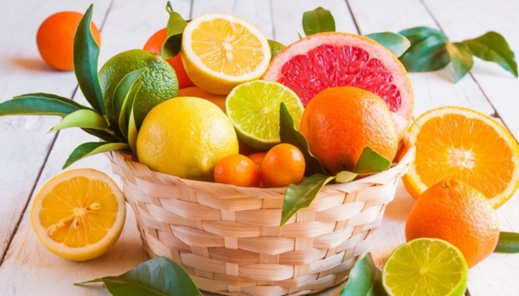
Naj vam teknejo tile slastni napitki!
Učiteljica Jasna
VEM, KAJ JEM IN KAKO JEM
Ker vem, da ste radi žejni, predlagam, da si naredite izvrstno limonado.
KAJ POTREBUJEM?
- 2 LIMONI
- 1 LITER VODE
- SLADKOR PO ŽELJI
KAKO JO NAREDIM?
OŽEMI LIMONE IN SOK ZMEŠAJ Z LITROM VODE. PO ŽELJI DODAJ ENO ALI DVE ŽLICI SLADKORJA.
ČE ŽELIŠ POPESTRITI LIMONADO, DODAJ SVEŽE SADJE ALI ZELIŠČA PO ŽELJI.
NEKAJ PREDLOGOV: ČE ŽELIŠ RDEČO LIMONADO, DODAJ SVEŽE JAGODE ALI MALINE. ČE ŽELIŠ VIJOLIČNO LIMONADO, DODAJ BOROVNICE. ČE ŽELIŠ ZELENO LIMONADO, DODAJ LISTIČE METE ALI MELISE. ČE ŽELIŠ NENAVADNO LIMONADO, JI DODAJ TANKE REZINE KUMARIC IN PETERŠILJA.

Predlog za naslednjič:
Naslednji teden si boste pa lahko naredili čudovite podstavke za kozarce.

MALČKI HIGIENOZNALČKI
POLETNI GOZDIČEK (za 4 osebe)
V mešalnik daj 5 zrelih banan in 2 skodelici vode. Zmiksaj. Dodaj 2 skodelici zamrznjenih ali svežih gozdnih sadežev. Zmiksaj.
SONČNI VZHOD (za tri osebe)
V mešalnik daj 4 banane, 4 pomaranče brez pešk in 1 skodelico vode. Zmiksaj.
POLETNI ZELENČEK (za tri osebe)
V mešalnik daj 4 banane, 2 skodelici vode, zelene dele 4 svežih blitvinih listov. Zmiksaj.

MALI KUHARJI
NAJBOLJŠI (za 2 osebi)
V mešalnik daj olupljen in narezan mango, 2 banani, 1 jabolko in dve skodelici vode. Zmiksaj.
ZELENJAVNI NAPITEK ZA MAMICO (za tri osebe)
V mešalnik daj dva korenčka, 1 avokado, sok 2 grenivk, 1 cm svežega ingverja, 2 skodelici vode. Zmiksaj.
KUBA – POLETNA OSVEŽITEV
V mešalnik daj veliko, olupljeno in narezano kumaro brez semen, 1,5 skodelice vode in 3 banane. Zmiksaj.

VELIKI KUHARJI
BANANINA OSVEŽITEV (za 3 osebe)
V mešalnik daj 3 skodelice sveže iztisnjenega pomarančnega soka, 4 banane in 9 dateljnov. Zmiksaj.
NEJIN SMUTI (za 2 osebi)
V mešalnik daj 2 banani, 5 listov mladega zelja, 8 listov mete ali melise in 2 skodelici vode. Zmiksaj.
SLASTNA ČEŠNJA (za 4 osebe)
V mešalnik daj 3 skodelice izkoščičenih češenj, ½ skodelice mletih mandeljnov, 6 izkoščičenih dateljnov, 2 jušni žlici rožičeve moke, 2 skodelici vode, 2 jušni žlici kokosovega olja. Zmiksaj.

MINI MASTER ŠEF
OSVEŽILNI ANANAS (za 4 osebe)
V mešalnik daj 2 skodelici mrzlega metinega čaja ali vodo s 3-5 metinimi listi, 4 skodelice narezanega ananasa, 1 zamrznjeno in narezano banano in 1 jabolko. Zmiksaj.
BANANAS (za 4 osebe)
V mešalnik daj 1 narezan ananas, 4 banane in 1-2 skodelici vode. Zmiksaj.
GRENIVKA (za tri osebe)
V mešalnik daj sok 3 grenivk, 2 jabolki in 3 banane. Zmiksaj.

